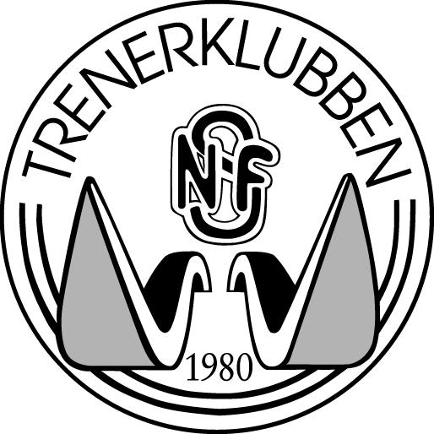
TRENERKLUBBEN I LANGRENN
NORGES SKIFORBUND

SØKNAD OM MEDLEMSKAP
Kan fremmes av langrennstrenere og andre som har ansvar for langrennsutøvere på høyt nivå.
(Last ned søknadsskjemaet, fyll det ut og send det pr. mail eller brev til Norges Skifrobund. Se adresse nedenfor).

PERSONALIA
Navn:
Adresse:
Postnummer: |  | Sted: |  |  | Født:
Tlf.privat: |  | Tlf.arb: |  |  | Tlf.mobil:
E-post:
Klubb: |  |  | Krets:

